**第二讲 图形计数**

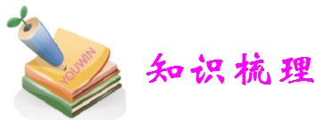

几何图形计数问题往往没有显而易见的顺序，而且要数的对象通常是重叠交错的，要准确计数就需要一些智慧了．实际上，图形计数问题，通常采用一种简单原始的计数方法－一枚举法．具体而言，它是指把所要计数的对象一一列举出来，以保证枚举时无一重复、．无一遗漏，然后计算其总和．正确地解答较复杂的图形个数问题，有助于培养同学们思维的有序性和良好的学习习惯．

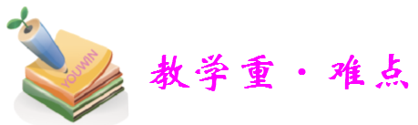

一：简单图形计数的方法。

二：复杂图形计数的方法和找规律的方法。



**例（1）** 数出右图中总共有多少个角 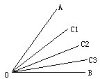

**分析：**在∠AOB内有三条角分线OC1、OC2、OC3，∠AOB被这三条角分线分成4个基本角，那么∠AOB内总共有多少个角呢？首先有这4个基本角，其次是包含有2个基本角组成的角有3个（即∠AOC2、∠C1OC3、∠C2OB），然后是包含有3个基本角组成的角有2个（即∠AOC3、∠C1OB），最后是包含有4个基本角组成的角有1个（即∠AOB），所以∠AOB内总共有角：

4＋3＋2＋1＝10（个）

**解：** 4＋3＋2＋1＝10（个）

答：图中总共有10个角。

**例（2 ）**数一数共有多少条线段？共有多少个三角形？ 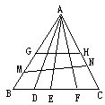

**分析：**①要数多少条线段：先看线段AB、AD、AE、AF、AC、上各有2个分点，各分成3条基本线段，再看BC、MN、GH这3条线段上各有3个分点，各分成4条基本线段.所以图中总共有线段是：

　　（3+2+1）×5+（4+3+2+1）×3=30+30=60（条）.

　　②要数有多少个三角形，先看在△AGH中，在GH上有3个分点，分成基本小三角形有4个.所以在△AGH中共有三角形4+3+2+1=10（个）.在△AMN与△ABC中，三角形有同样的个数，所以在△ABC中三角形个数总共：

　　（4+3+2+1）×3=10×3=30（个）

**解：**：①在△ABC中共有线段是：

　　（3+2+1）×5+（4+3+2+1）×3=30+30=60（条）

　　 ②在△ABC中共有三角形是：

　　（4+3+2+1）×3=10×3=30（个）

答： 在△ABC中共有线段60条，共有三角形30个。

**例（3）**数一数图中长方形的个数

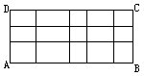

**分析：**AB边上分成的线段有：5+4+3+2+1=15.

　　BC边上分成的线段有： 3+2+1=6.

解： 共有长方形：

　　（5+4+3+2+1）×（3+2+1）= 15×6 = 90（个）

　 答：共有长方形90个。

**例（4）**数一数图中有多少个正方形（其中每个小方格都是边长为1个长度单位的正方形）

.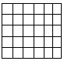

**分析：**为叙述方便，我们规定最小正方形的边长为1个长度单位，又称为基本线段，图中共有五类正方形.

　　①以一条基本线段为边的正方形个数共有：

　　 6×5=30（个）.

　　②以二条基本线段为边的正方形个数共有：

　　 5×4=20（个）.

　　③以三条基本线段为边的正方形个数共有：

　　 4×3=12（个）.

　　④以四条基本线段为边的正方形个数共有：

　　 3×2=6（个）.

　　⑤以五条基本线段为边的正方形个数共有：

　　 2×1=2（个）.

**解：** 正方形总数为：

　　 6×5+5×4+4×3+3×2+2×1

　　=30+20+12+6+2=70（个）

**例（5）**数一数图中三角形的个数 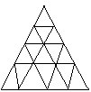

**分析：**这样的图形只能分类数，可以采用类似数正方形的方法，从边长为一条基本线段的最小三角形开始.

　　Ⅰ.以一条基本线段为边的三角形：

　　①尖朝上的三角形共有四层，它们的总数为：

　　W①上=1+2+3+4=10（个）.

　　②尖朝下的三角形共有三层，它们的总数为：

　　W①下=1+2+3=6（个）.

　　Ⅱ.以两条基本线段为边的三角形：

　　①尖朝上的三角形共有三层，它们的总数为：

　　W②上=1+2+3=6（个）.

　　②尖朝下的三角形只有一个，记为W②下=1（个）.

　　Ⅲ.以三条基本线段为边的三角形：

　　①尖朝上的三角形共有二层，它们的总数为：

　　W③上=1+2=3（个）.

　　②尖朝下的三角形零个，记为W③下=0（个）.

　　Ⅳ.以四条基本线段为边的三角形，只有一个，记为：

　　W④上=1（个）.

**解：**所以三角形的总数是10+6+6+1+3+1=27（个）.

答：三角形的总数是个。

**例（6）**数一数图中一共有多少个三角形？

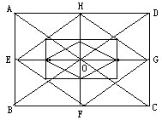

**分析：**分析这是个对称图形，我们可按如下三步顺序来数：

　　第一步：大矩形ABCD可分为四个相同的小矩形：AEOH、EBFO、OFCG、HOGD，每个小矩形内所包含的三角形个数是相同的.

　　第二步：每两个小矩形组合成的图形共有四个，如：ABFH、EBCG、HFCD、AEGD，每一个这样的图形中所包含的三角形个数是相同的.

　　第三步：每三个小矩形占据的部分图形共有四个：如△ABD、△ADC、△ABC、△DBC，每一个这样的图形中所包含的三角形个数是相同的.

　　最后把每一步中每个图形所包含三角形个数求出相加再乘以4就是整个图形中所包含的三角形的个数.

**解：**：Ⅰ.在小矩形AEOH中：

　　①由一个三角形构成的有8个.

　　②由两个三角形构成的三角形有5个.

　　③由三个或三个以上三角形构成的三角形有5个.

　　这样在一个小矩形内有17个三角形.

　　Ⅱ.在由两个小矩形组合成的图形中，如矩形AEGD，共有5个三角形.

　　Ⅲ.由三个小矩形占据的部分图形中，如△ABC，共有2个三角形.

　　所以整个图形共有三角形个数是：

　　（8+5+5+5+2）×=25×4=100（个）

答： 图中一共有100个三角形。

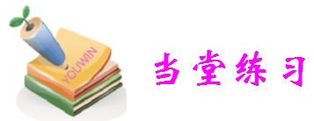

**A**

**一、填空题:**

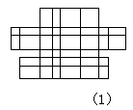

1.右图一共有( )个长方形?

**答案：** 一共有321个.

解: ①上横大长方形内有长方形:

(8+7+6+5+4+3+2+1)(1+2)=108(个);



②下横大长方形内有长方形:

(762)(322)=63(个);



③竖大长方形内有长方形:

(542)(762)=210(个);



④中间重复的长方形共有:

(542)(322)2=60(个).

⑤图中共有长方形: 108+63+210-60=321(个).

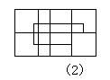

2.右图一共有( )个长方形?

**答案：** 一共有64个.

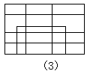

3.右图一共有( )个长方形？

**答案：** 一共有107个.

解: (1+2+3+4)(1+2+3)=60(个);

(1+2+3)(1+2+3)=36(个);

1+2=3(个);

(1+2)4+2=14(个);

图中共有长方形: 60+36-3+14=107(个).

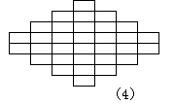

4.右图一共有( )个正方形？

**答案：** 一共有18个.

解:分三类计算,边长是1的正方形有2+4=13(个),边长为2的正方形有4(个),边长为3 的正方形有1个.

因此,图中共有正方形13+4+1=18(个).

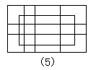

5.右图一共有( )个长方形？

**答案：**一共有79个.

解: 在大长方形中共有长方形:(3+2+1)×(3+2+1)=36(个).

在小长方形中共有长方形: (3+2+1)×(3+2+1)=36(个).

在两个长方形中增加的长方形有:8(个).

在大长方形和小长方形中重复计算了的长方形个数为1个.

所以,这个图中长方形的个数为:36+36+8-1=79(个).

(6)

6.右图一共有( )个平行四边形?

**答案：**右图一共有(150)个平行四边形.

(542)(652)=150(个).

点金术:与算平行四边形的方法一样.

(7)

7.右图一共有( )个梯形？

**答案：** 一共有(90)个.

(652)(432)=90(个).

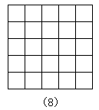

8.右图一共有( )个正方形？

**答案：** 一共有(55)个.

解:分类进行统计,得

边长为1的正方形有55=25(个);

边长为2的正方形有44=16(个);

边长为3的正方形有33=9(个);

边长为4的正方形有22=4(个);



边长为5的正方形有11=1(个).

图中共有正方形: 25+16+9+4+1=55(个).

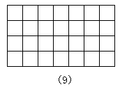

9.右图一共有( )个正方形?

**答案：**一共有60个.

解:分类进行统计,得

边长为1的正方形有47=28(个);



边长为2的正方形有36=18(个);

边长为3的正方形有25=10(个);

边长为4的正方形有14=4(个).

图中共有正方形: 47+36+25+14=60(个).

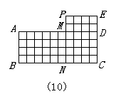

10.右图一共有( )个正方形?

**答案：**右图一共有(110)个正方形.

解: 图中是一个410方格,其中正方形的个数是:

410+39+28+17=90(个);

图中是一个46方格,其中正方形的个数是:

46+35+24+13=50(个);

在上面的两项统计中,内的正方形被重复计算了一次,应该扣除.因是44方格,其中正方形的个数是:

44+33+22+11=30(个).

所以,图中正方形的个数是: 90+50-30=110(个).

**二、解答题:**

11.下图共有几个正方形?

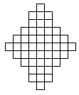

**答案：**一共有95个.

解: ①中间部分的正方形有:

52+42+32+22+12=55(个);

②上、下部分的正方形有:

(4+2+1)2=14(个);



③左、右部分的正方形有:

(9+2+2)2=26(个).



共有正方形: 55+14+26=95(个).

12.下图共有几个正方形?

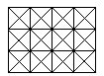

**答案：**共有46个.

解: ①正摆着的正方形有:

43+32+21=20(个);



②斜摆着的正方形有:

.最小的正方形有17个;



.由4个小正方形组成的正方形有8个,



.由9个小正方形组成的正方形有1个.



③图中共有正方形: 20+17+8+1=46(个).

1. 在一个图案中有100个矩形、100个菱形和40个正方形,这个图案中至少有多少个平行四边形?

**答案：**至少有160个.

解: 因为矩形、菱形、正方形都是平行四边形,且正方形既是矩形也是菱形,所以,至少有平行四边形: 100+100-40=160(个).

14.三个同样的正方形框架,摆放在适当的位置,最多可以数出多少个正方形来?

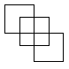

**答案：**最多有7个.

解: 最多有7个正方形.摆法如右图.

**B**

**一、填空题**

1. 下图中长方形（包括正方形）总个数是_____.

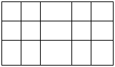

**答案：** 90

利用例1和例4公式可直接计算:

(5+4+3+2+1)×(3+2+1)

=15×6

=90(个)

**[注]**注意,由长方形、正方形的意义可知，正方形一定是长方形，但反之不然.故求长方形个数时,不必把正方形分开考虑.

2. 下图中有正方形_____个,三角形_____个,平行四边形_____个,梯形_____个.

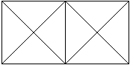

**答案：**3个正方形; 18个三角形; 6个平行四边形; 8个梯形.

3. 下图中共出现了_____个长方形.

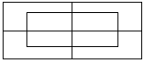

**答案：**18

根据这个图形的特点,我们先数出下图(1)中长方形的个数为(2+1)×(2+1)=9个；然后在图(1)的内部添上一个长方形得到图(2).这时新产生的长方形有(2+1)×(2+1)=9个.至此已将图(1)还原为题图,同时题图中的长方形已全部数完.因此,原图中共有长方形.

(2+1)×(2+1)+ (2+1)×(2+1)=18(个).

(1) (2)

4. 先把正方形平均分成8个三角形.再数一数,它一共有_____个大小不同的三角形.

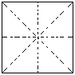

**答案：** 16

具体分法如下图所示.基中小三角形有8个,由两个小三角形组成的三角形有4个,由四个小三角形组成的三角形有4个,所以共有三角形8+4+4=16(个).

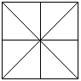

5. 图形中有_____个三角形.

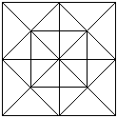

**答案：**72

把图中最小三角形作为基数,然后按含有几个基数的三角形分类进行解答.

含一个基数的三角形,共有16个；含两个基数的三角形，共有24个；含四个基数的三角形，共有20个；含八个基数的三角形，共有8个；含十六个基数的三角形，共有4个.因此,整个图形中共有

16+24+20+8+4=72(个)三角形.

6．如下图,一个三角形分成36个小三角形.把每个小三角形涂上红色或蓝色,两个有公共边的小三角形要涂上不同的颜色,已知涂成红色的三角形比涂成蓝色的三角形多,那么多_____个.

**答案：** 6

图中的三角形可分成两种,一种是尖头向上的,一种是尖头向下的.从图上可以看出,每种三角形必须涂成同一颜色.为了使涂红色的三角形比涂蓝色的三角形多,尖头向上的三角形要涂红色.

每一横排,尖头向上的三角形要比尖头向下的三角形多一个,共有6排,因此,涂红色的比涂蓝色的三角形多6个.

7. 把一条长15*cm*的线段截为三段，使每条线段的长度是整数，用这三条线段可以组成多少个不同的三角形？（当且仅当两三角形的三条边可以对应相等时，我们称这两个三角形是相同的.）

**答案：** 最大边为7时,另两边之和为8,可构成4个(1+7,2+6,3+5,4+4)不同的三角形；最大边为6时，另两边之和为9，可构成2个（3+6，4+5）不同的三角形;最大边为5时,可构成1个(5+5)不同的三角形.所以一共可组成7个不同的三角形.

**C**

1. 右图是由小立方体码放起来的,其中有一些小方体看不见.图中共有_____个小立方体.

**答案：** 38

将原立体图形从左至右分类计算,共有16+9+5+7+1=38个.

2. 下图中共有_____个正方形.

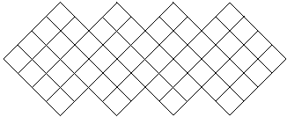

**答案：**105

单独的一个4×4的方格中有12+22+32+42=30个正方形,两个4×4的方格如原图重叠后,重叠部分有5个正方形.所以原图中一共有30×4-5×3=105个正方形.

3. 有九张同样大小的圆形纸片,其中标有数码“1”的有1张；标有数码“2”的有2张；标有数码“3”的有3张，标有数码“4”的也有3张。把这九张圆形纸片如下图所示放置在一起，但标有相同数码的纸片不许靠在一起，问：

如果*M*位上放置标有数码“3”的纸片，一共有_____种不同的放置方法.

# M

**答案：**6

根据标有相同数码的纸片不许靠在一起的条件，当*M*位置上放标有数码“3”的纸片时，其余两个标有数码“3”的纸片，只能放置在下面左右两边两个圆圈内.如下图所示.

4

1

# M

2

4

4

2

3

3

这样圆圈绕*M*圆紧接着*M*的六个圈旋转一周,回到初始状态,可知共有六种不同的放置方法.

4. 如下图,在2×2方格中,画一条直线最多可穿过3个方格,在3×3方格中,画一条直线最多可穿过5个方格.那么10×10方格中,画一条直线最多可穿过_____个方格.

**答案：**19

如果直线与大正方形的两横边都有交点,则与所有的横边产生11个交点,与竖边至多9个交点,共20个交点.

如果直线与大正方形的一横边和一竖边有交点,则与横边至多产生10个交点,与竖边至多产生10个交点,共20个交点.

20个交点,将直线分成21部分,其中在大正方形有内有19部分,故至多穿过19个方格.

**[注]**穿过一个方格,在直线上截出一条线段,线段由直线上的交点决定,关键是求交点个数.

对小学生来说,通常总是从简单情况入手,即由1×1方格,2×2方格,3×3方格等的情况,归纳出一般的规律,从而得出10×10方格的结果.请同学们用归纳法试一试!

5. 有一批长度分别为1,2,3,4,5,6,7,8,9,10和11厘米的细木条,它们的数量都足够多,从中适当选取3根木条作为三条边.可围成一个三角形,如果规定底边是11厘米长,你能围成多少个不同的三角形?

**答案：** 由三角形的一边为11厘米,及其他边长必为1,2,.…，11厘米，根据三角形两边之和大于第三边的性质，可知两边之和应介于12厘米和22厘米之间（包含12厘米和22厘米）.这样,共可围成36个不同的三角形.

12:(1,11),(2,10),(3,9),(4,8),(5,7),(6,6)；

13:(2,11),(3,10),(4,9),(5,8),(6,7)；

14:(3,11),(4,10),(5,9),(6,8),(7,7)；

15:(4,11),(5,10),(6,9),(7,8)；

16:(5,11),(6,10),(7,9),(8,8)；

17:(6,11),(7,10),(8,9)；

18:(7,11),(8,10),(9,9)；

19:(8,11),(9,10)；

20:(9,11),(10,10)；

21:(10,11)；

22:(11,11)

所以，一共可以围成36个不同的三角形.

6. 下图中的正方形被分成9个相同的小正方形,它们一共有16个顶点(共同的顶点算一个),以其中不在一条直线上的3个点为顶点,可以构成三角形.在这些三角形中,与阴影三角形有同样大小面积的有多少个?

**答案：**为方便起见,不妨设原正方形的边长为3,则小正方形的边长是1,阴影三角形的面积是×2×3=3.所求的三角形可分两种情形:



(1)三角形的一边长为2,这边上的高是3.这时,长为2的边只能在原正方形的边上,这样的三角形有2×4×4=32(个)；

(2)三角形的一边长为3,这边上的高是2.这时长为3的边是原正方形的一边或平行于一边的分割线.其中与(1)重复的三角形不再算入,这样的三角形有8×2=16(个).

因此,所求的三角形共32+16=48(个)(包括图中开始给的三角形.)

7. 有同样大小的立方体27个,把它们竖3个,横3个,高3个,紧密地没有缝隙地搭成一个大的立方体(见图).如果用1根很直的细铁丝扎进这个大立方体的话,最多可以穿透几个小立方体?

**答案：**最多可以穿透7个小立方体.



**1：**数一数右图中总共有多少个角？

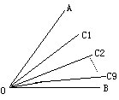

**答案: 总共有角：10+9+8+…+4+3+2+1=55（个）**

**2：**共有多少个三角形？

**答案: 18**

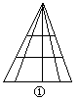

3**：**数一数图中长方形的个数



**答案: 90**

4：下图共有几个正方形?



**答案: 10**

5**：**数一数图中三角形的个数

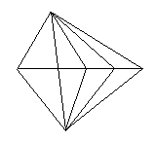

**答案： 24**

**6：**数一数图中一共有多

**答案： 35 个**

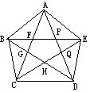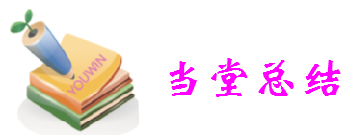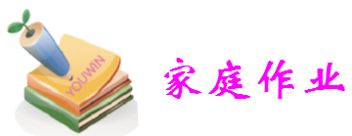

**一、填空题** （每小题5分）

1、.下列图形各有几条线段



( )条 ( )条 ( )条

**答案：**有10条, 有15条, 有21条.



1. 一条直线上共有50个点,可以数出( )条线段.

**答案：**50492=1225(条).



3、数一数下图共有( )条线段.

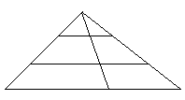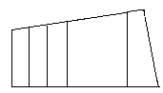

( )条. ( )条.

**答案：**36; 27.

4、下图中各有（ ）个三角形.

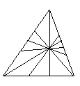

**答案：**33;

5、数一数下图有（ ）个长方形.



**答案：**5、30个.

图中边上共有线段4+3+2+1=10条.边上共有线段: 2+1=3(条),把 上的每一条线段作为长,边上每一条线段作为宽,每一个长配一个宽,就组成一个长方形,所以图中共有长方形为:



(4+3+2+1)(2+1)=103=30(个).



6、右图一共有( )个长方形?

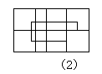

**答案：**一共有64个.

7、右图一共有( )个正方形？

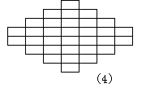

**答案：**一共有18个.

解:分三类计算,边长是1的正方形有2+4=13(个),边长为2的正方形有4(个),边长为3 的正方形有1个.

因此,图中共有正方形13+4+1=18(个).

8、下图共有( )个平行四边形.

**答案：**315个

(个)



9、一共有( )个梯形.

**答案：**45个

最好的办法是先数出长方形和梯形的总数,再减去长方形的个数.长方形和梯形的总数为:

(1+2+3+4+5+6)×(1+2)=63(个)

长方形的个数为:(1+2+3)×(1+2)=18(个)

梯形的总数为:63-18=45(个)

10、下图共有( )个三角形.

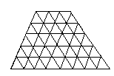

**答案：** 126个

Ⅰ.尖朝上的三角形有五种:

(1)*W*①上=8+7+6+5+4=30

(2)*W*②上=7+6+5+4=22

(3)*W*③上=6+5+4=15

(4)*W*④上=5+4=9

(5)*W*⑤上=4

∴尖朝上的三角形共有:30+22+15+9+4=80(个)

Ⅱ.尖朝下的三角形有四种:

(1) *W*①下=3+4+5+6+7=25

(2)*W*②下=2+3+4+5=14

(3)*W*③下=1+2+3=6

(4)*W*④下=1

尖朝下的三角形共有25+14+6+1=46(个)

∴80+46=126个.

**二、简答题** (每小题10分)

1、右图的图形中一共有多少个三角形?

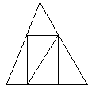

**答案：**解： ①单个三角形有6个.

②两个图形组成的有4个.

③三个图形组成的有1个.

④四个图形组成的有2个.

⑤八个图形组成的有1个.

　 答：一共有: 6+4+1+2+1=14个.

2、下图共有几个正方形?

**答案：**解：一共有正方形

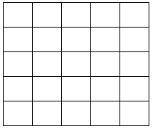

52+42+32+22+12

=25+16+9+4+1

=55(个).

答：一共有正方形55个。

3、下图共有多少个长方形?

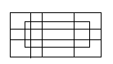

**答案：**解： ①在大长方形中共有长方形:

(4+3+2+1)×(3+2+1)=60(个);

②在小长方形中共有长方形:

(4+3+2+1)×(3+2+1)=60(个);

③在①与②中重复的长方形有:1+2=3(个);

④两个长方形共同组成的长方形有:(1+2)×(2+2)+1×(2+2)=16(个).

⑤图中共有长方形:60+60-3+16=133(个).

答：共有长方形有133个。

4、下图中一共有多少个三角形?

**答案：**解：①基本的三角形有:

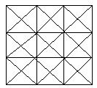

4×9=36(个).

②由两个基本的三角形组成的三角形有:

4×9=36(个).

③由四个基本的三角形组成的三角形:

4×3×2=24(个).

④由九个基本的三角形组成的三角形:

4×2=8(个).

⑤由八个基本的三角形组成的三角形:

4×4=16(个).

⑥由十八个基本的三角形组成的三角形:

4(个).

答：共有三角形:36+36+24+8+16+4=124(个).

5、下图共有几个三角形?.

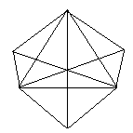

**答案：**解： ①一个三角形构成的有12个.

②两个三角形构成的有12个.

③三个三角形构成的有6个.

④四个三角形构成的有6个.

⑤六个三角形构成的有1个.

答：一共有: 12+12+6+6+1=37(个)